Практическая работа 2
АНАЛИЗ ПРОТОКОЛА HTTP
с использованием Wireshark

Конышева Ирина Станиславовна
ИСТ-37

Отчёт
2026
Оглавление
Задание 1. Загрузка файла трассировки HTTP 3
Ответы на вопросы 3
Задание 2. Изучение трассировки запроса и ответа 5
2.1. Применение фильтра HTTP 5
2.2. Просмотр первого GET-запроса 5
2.3. Анализ HTTP-заголовков запроса 6
Подробное описание заголовков 6
2.4. Просмотр ответа на GET-запрос 7
Задание 3. Кэширование контента 8
3.1. Повторный GET-запрос 8
3.2. Ответ сервера 8
Задание 4. Сложные страницы 9
4.1. HTTP Load Distribution 9
4.2. HTTP Packet Counter 9
4.3. Вывод 10
Задание 5. Отправка отчёта на проверку 10
Контрольные вопросы 10
1. Что такое протокол HTTP и для чего он используется? 10
2. Каковы основные методы HTTP и какова их функция? 11
3. Объясните разницу между методами GET и POST. 11
4. Что такое статус-коды HTTP и какова их роль в протоколе? 11
5. Перечислите основные статус-коды HTTP и объясните их значение. 11
6. Что такое заголовки HTTP и какую информацию они содержат? 11
7. Какова роль заголовка User-Agent в HTTP-запросах? 11
8. Что такое HTTPS и как он отличается от HTTP? 11
9. Как работает механизм кэширования в HTTP? 11
10. Что такое сессия в контексте HTTP и как она реализуется? 11
11. Как использовать Wireshark для захвата HTTP-трафика? 12
12. Что такое фильтры в Wireshark и как они помогают в анализе трафика? 12
13. Как можно просмотреть содержимое HTTP-запроса и ответа в Wireshark? 12
14. Что такое TCP и как он взаимодействует с HTTP? 12
15. Каковы особенности работы HTTP/2 по сравнению с HTTP/1.1? 12
16. Что такое HTTP-заголовок Referer и для чего он используется? 12
17. Каковы основные принципы работы с куками в HTTP? 12
18. Что такое Content-Type и как он влияет на обработку данных? 12
19. Как можно использовать Wireshark для анализа проблем с производительностью HTTP? 12
20. Что такое REST и как он связан с протоколом HTTP? 13
Заключение 13

Задание 1. Загрузка файла трассировки HTTP
Для выполнения работы использован предохранённый файл трассировки trace-http.pcap. Файл был открыт в программе Wireshark.
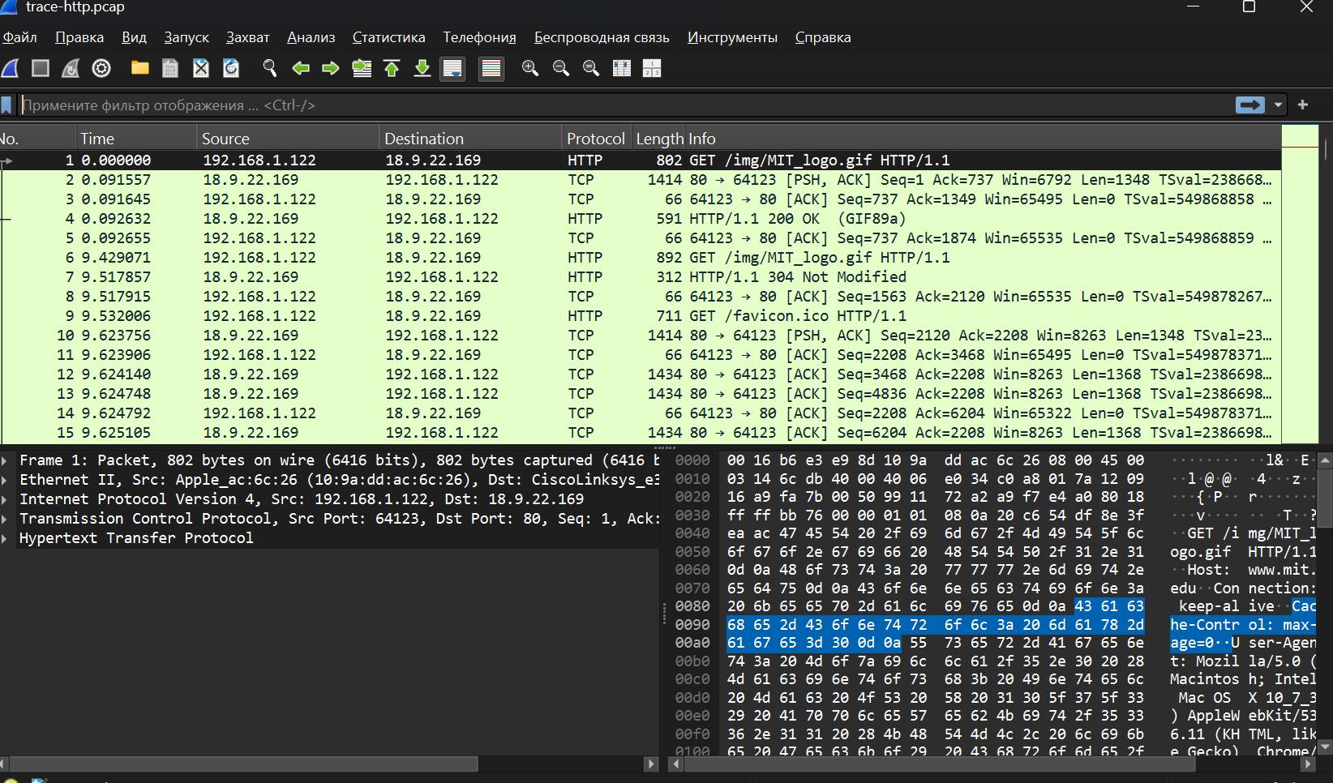
Рисунок 1 – Открытие файла trace-http.pcap в Wireshark

Ответы на вопросы
1. Количество пакетов, которые были перехвачены Wireshark и присутствуют в этом файле:
1398 пакетов
2. Общий объём перехваченных пакетов:
1 223 530 байт
3. Количество пакетов HTTP Request:
98
4. Количество пакетов HTTP Response:
98
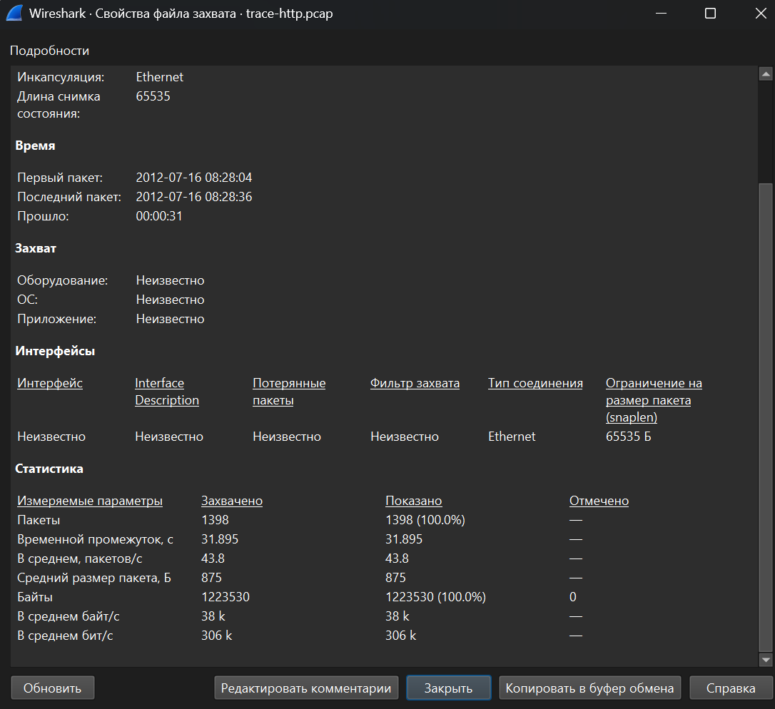
Рисунок 2 – Свойства файла захвата (Capture File Properties)
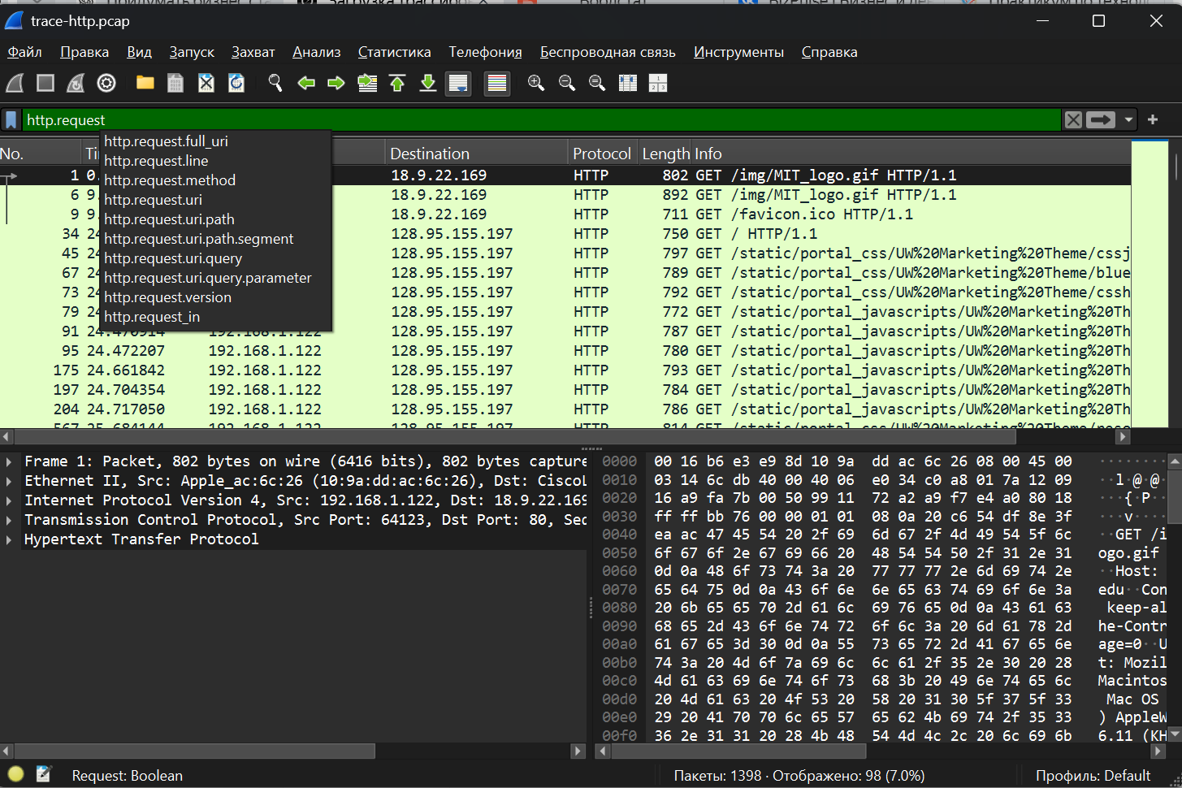
Рисунок 3 – Фильтр http.request (98 пакетов)
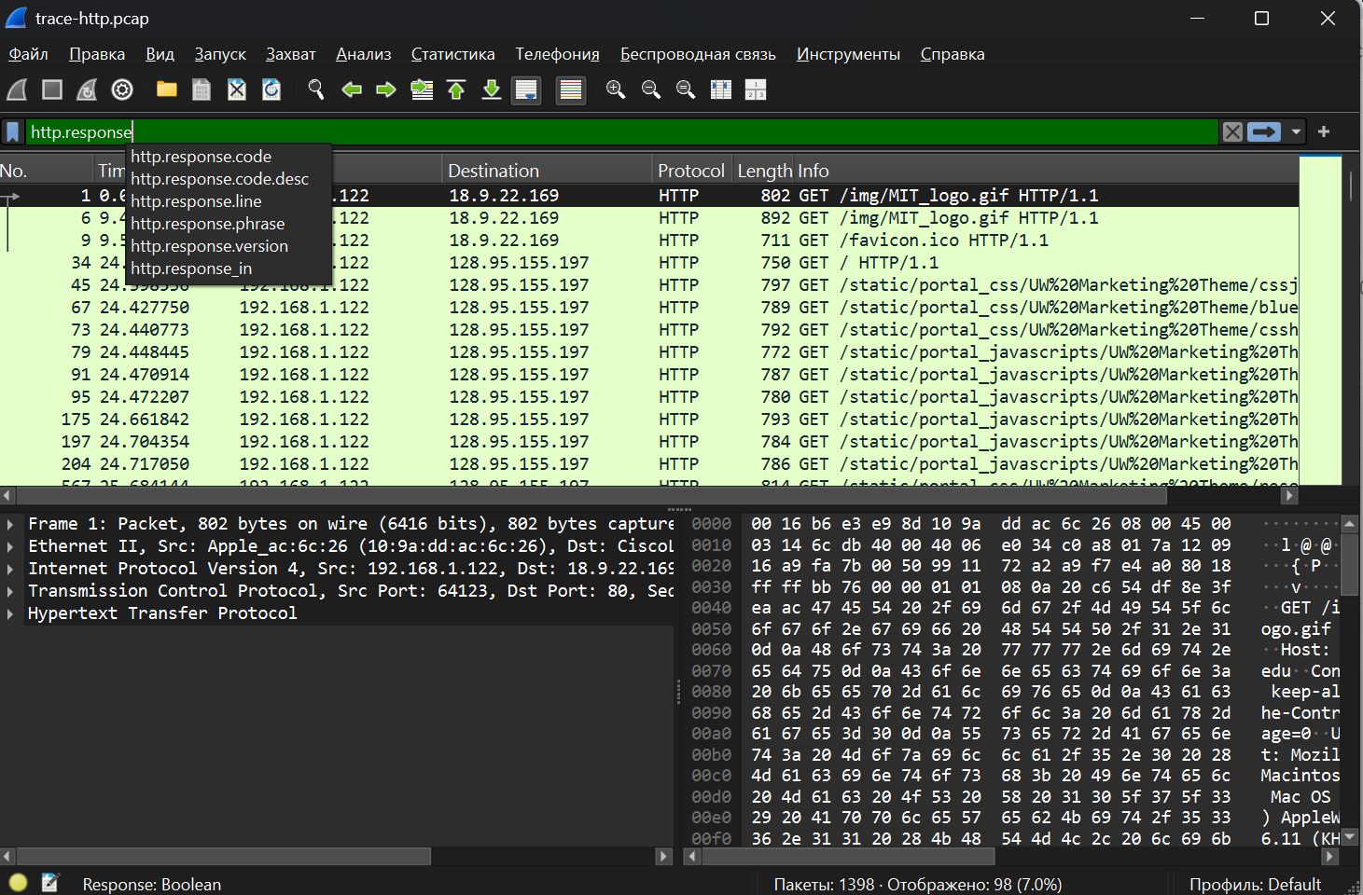
Рисунок 4 – Фильтр http.response (98 пакетов)

Задание 2. Изучение трассировки запроса и ответа

2.1. Применение фильтра HTTP
Для концентрации на HTTP-трафике был применён фильтр «http». Этот фильтр отображает только HTTP-запросы и ответы, скрывая промежуточные TCP-сегменты.
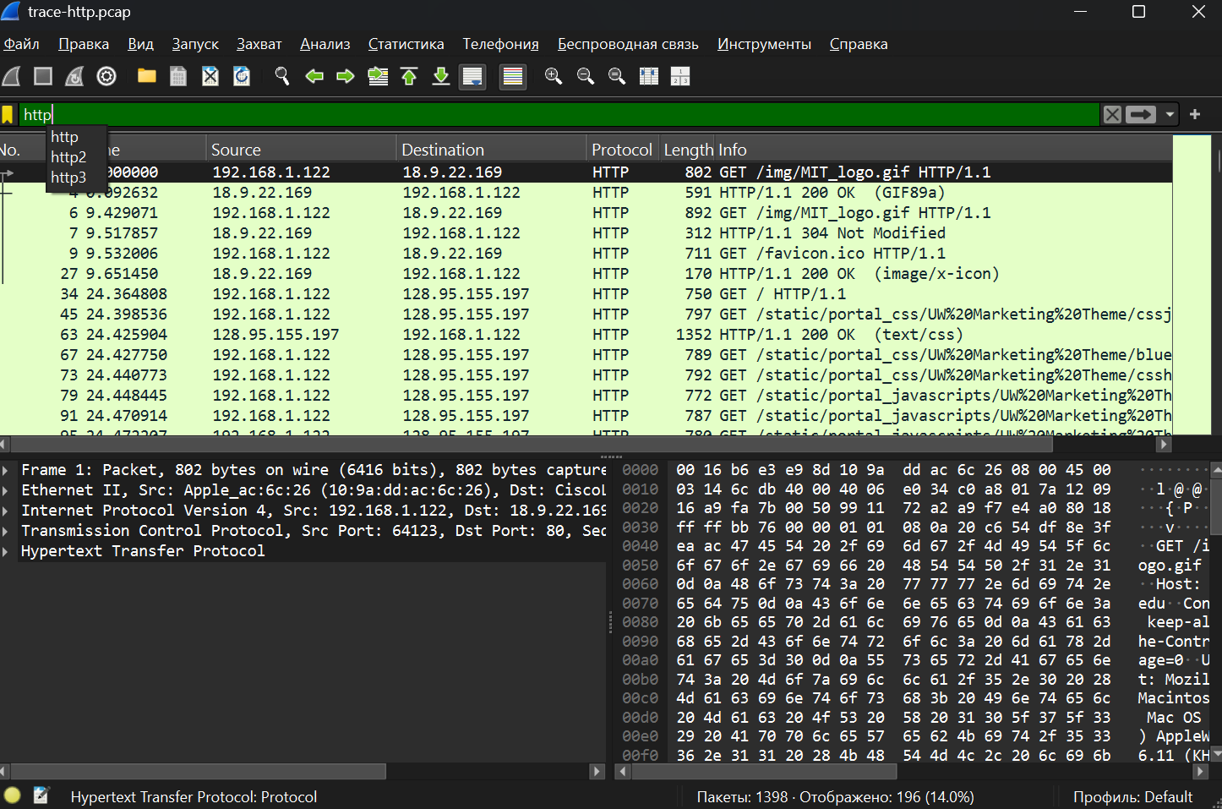
Рисунок 5 – Применение фильтра http

2.2. Просмотр первого GET-запроса
В качестве примера рассмотрен первый GET-запрос в трассировке:
GET /img/MIT_logo.gif HTTP/1.1
Этот запрос браузер отправил на сервер www.mit.edu для получения изображения логотипа MIT.
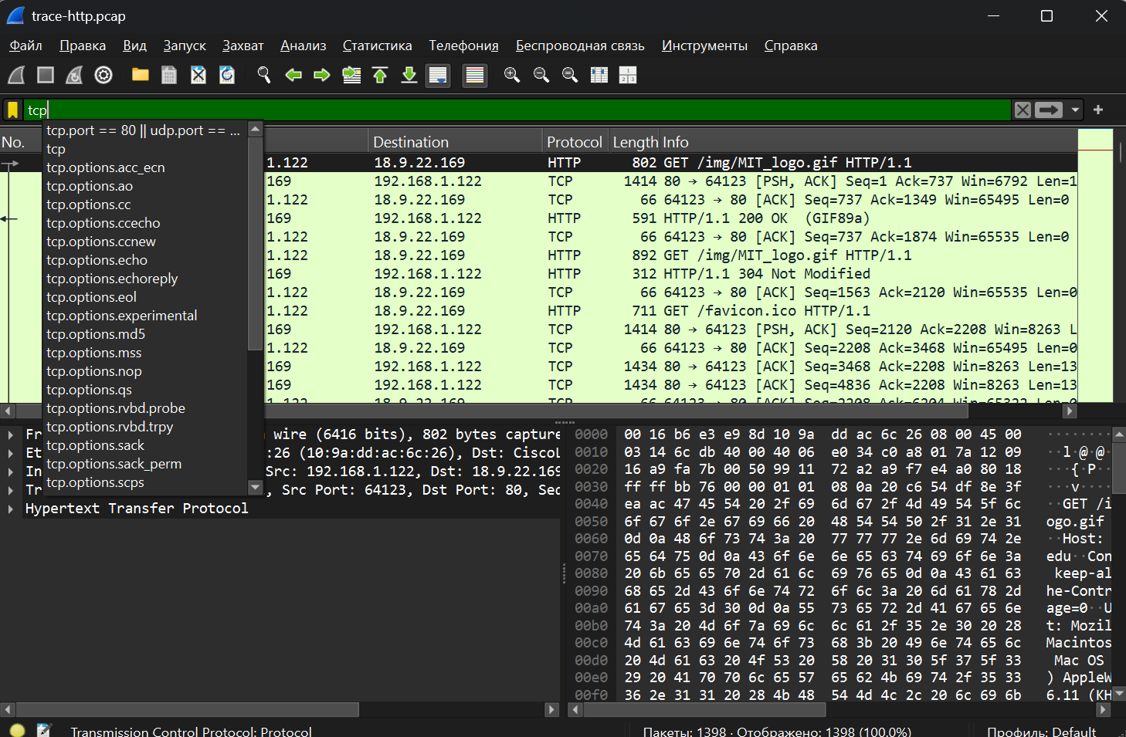
Рисунок 6 – Первый GET-запрос

2.3. Анализ HTTP-заголовков запроса
После разворачивания блока Hypertext Transfer Protocol видны следующие заголовки:
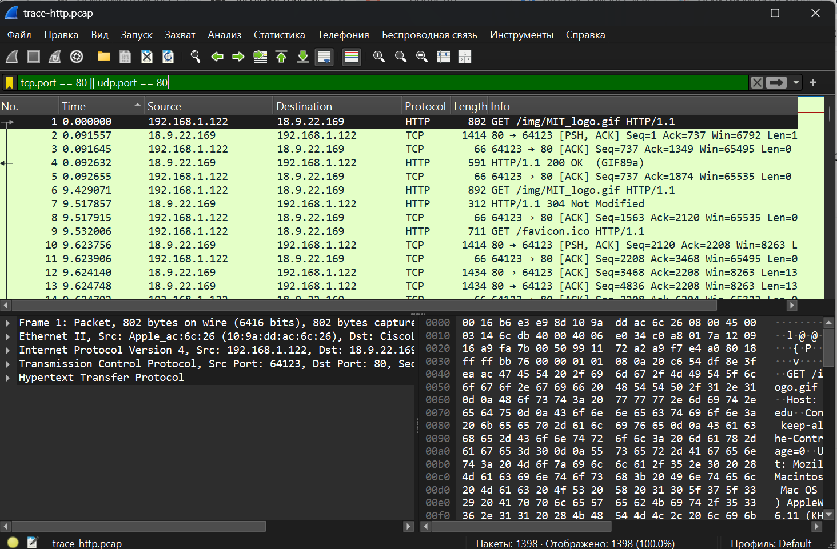
Рисунок 7 – Заголовки HTTP-запроса

Подробное описание заголовков
Host: www.mit.edu
Обязательный заголовок в HTTP/1.1. Указывает имя сервера, к которому обращается браузер. Благодаря этому заголовку один IP-адрес может обслуживать несколько сайтов (виртуальные хосты).
User-Agent: Mozilla/5.0 (Macintosh; Intel Mac OS X 10_7_3) AppleWebKit/536.11 (KHTML, like Gecko) Chrome/20.0.1132.57 Safari/536.11
Содержит информацию о браузере и операционной системе клиента. В данном случае: браузер Chrome 20, ОС Mac OS X 10.7.3, движок WebKit. Сервер может использовать эту информацию для адаптации ответа или сбора статистики.
Accept: text/html,application/xhtml+xml,application/xml;q=0.9,*/*;q=0.8
Сообщает серверу, какие типы контента браузер готов принять (HTML, XHTML, XML и любой другой тип с низким приоритетом).
Accept-Encoding: gzip,deflate,sdch
Указывает поддерживаемые методы сжатия данных. Сервер может сжать ответ, чтобы уменьшить объём передаваемых данных.
Accept-Language: en-US,en;q=0.8
Показывает предпочитаемый язык пользователя (американский английский).
Accept-Charset: ISO-8859-1,utf-8;q=0.7,*;q=0.3
Указывает поддерживаемые кодировки символов.
Cookie
Содержит cookie-файлы, сохранённые браузером для данного сайта (в т.ч. Google Analytics: __utma, __utmb и др.). Позволяет серверу узнавать пользователя и вести статистику.
Cache-Control: max-age=0
Управляет кэшированием. Значение max-age=0 означает, что браузер требует свежую версию ресурса.
Connection: keep-alive
Указывает, что соединение с сервером нужно оставить открытым после этого запроса для последующих запросов.

2.4. Просмотр ответа на GET-запрос
Ответ на первый GET-запрос имеет код 200 OK, что означает успешную передачу. Content-Type: image/gif.
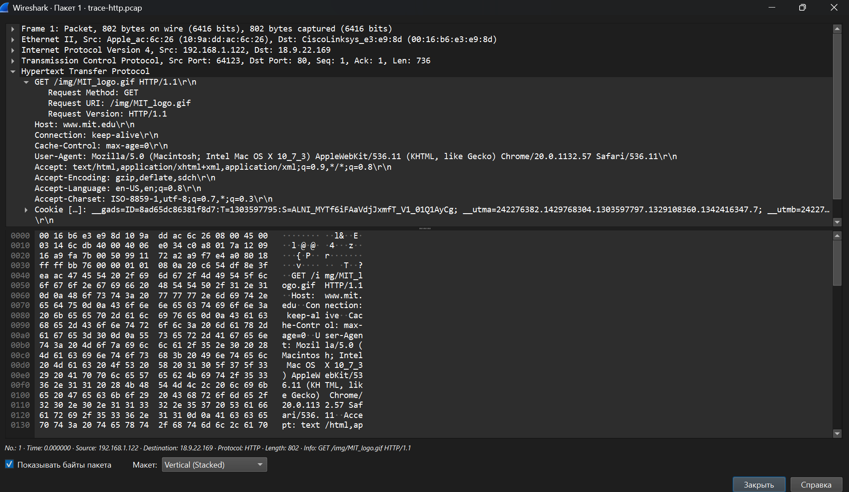
Рисунок 8 – HTTP-ответ 200 OK
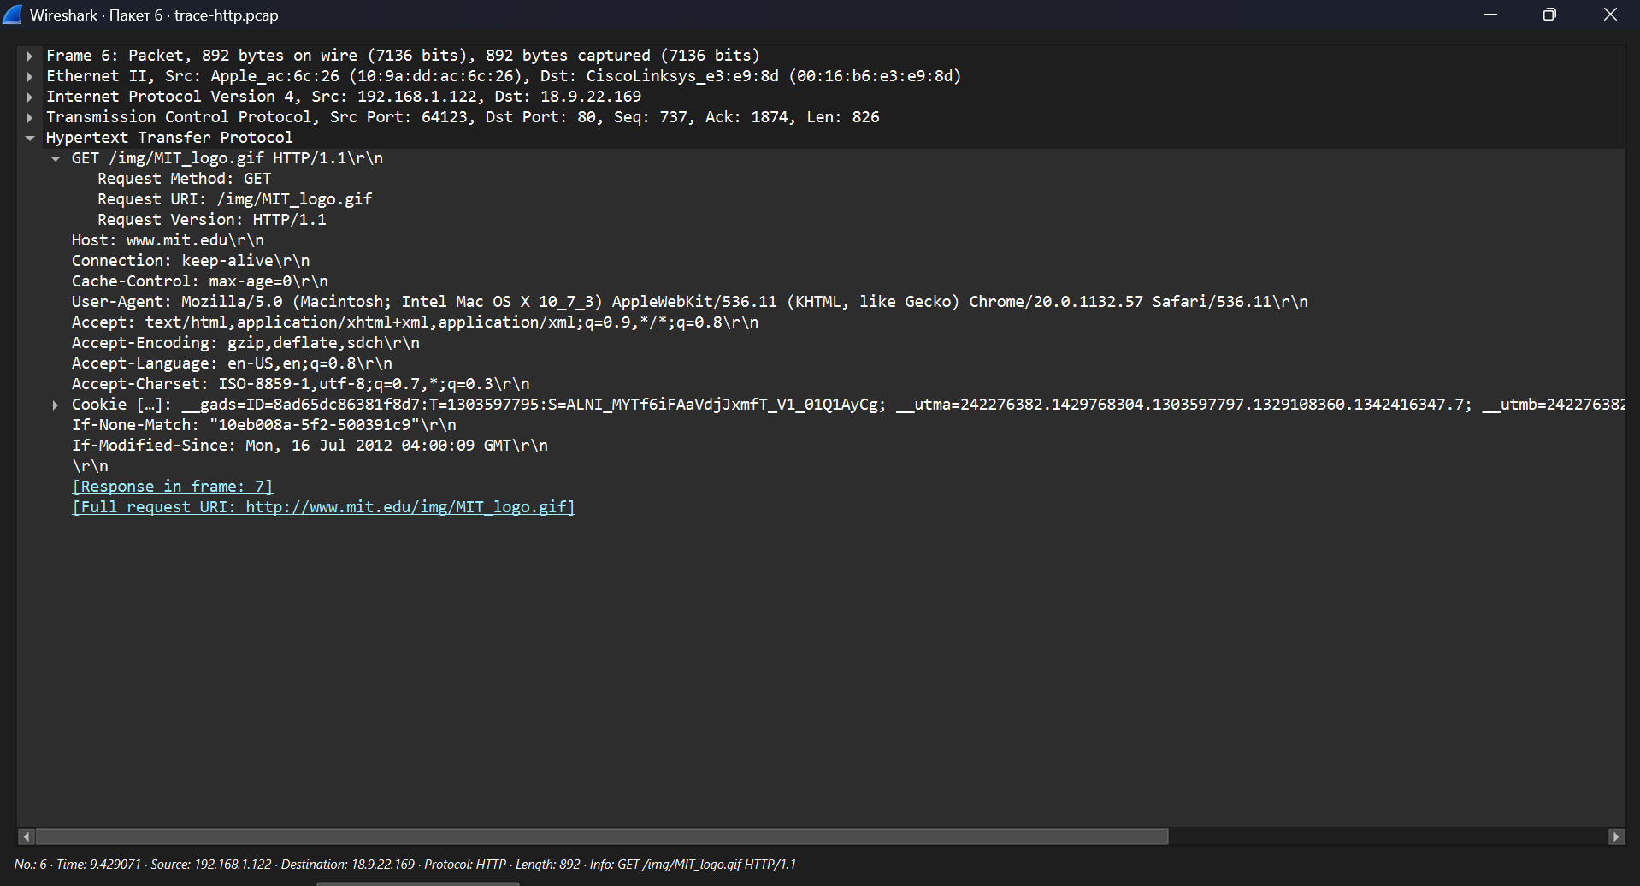
Рисунок 9 – Детали ответа (заголовки Server, Date, Content-Type и др.)
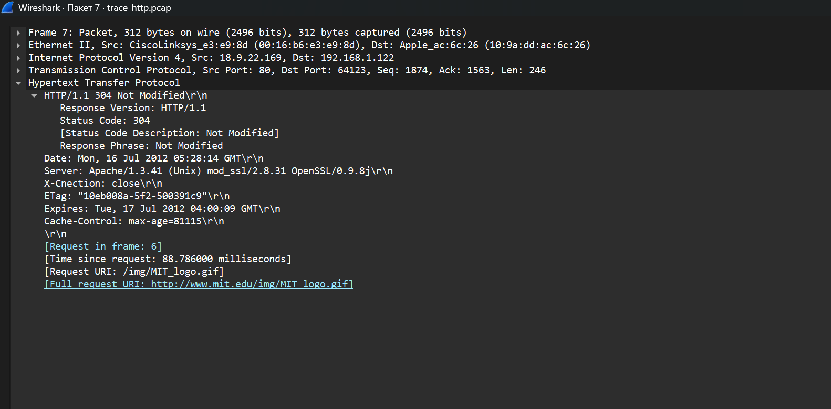
Рисунок 10 – Дополнительные заголовки ответа

Задание 3. Кэширование контента
Второй блок записей в трассировке — это повторный запрос того же URL /img/MIT_logo.gif. Это позволяет рассмотреть механизм кэширования в действии.

3.1. Повторный GET-запрос
В повторном запросе (пакет № 6) появляется заголовок, которого не было в первом GET:
If-Modified-Since: Mon, 16 Jul 2012 04:00:09 GMT
Браузер сообщает серверу: «Отправь мне этот файл только если он изменился после указанной даты». Также может присутствовать заголовок If-None-Match с ETag предыдущей версии файла.

3.2. Ответ сервера
Сервер ответил кодом:
HTTP/1.1 304 Not Modified
Это означает, что содержимое файла не изменилось с момента предыдущей загрузки. Сервер не передаёт тело ответа (изображение). Браузер использует ранее сохранённую (закэшированную) копию.
Таким образом, механизм кэширования HTTP успешно сработал: повторная загрузка одного и того же изображения не потребовала передачи файла по сети, что экономит трафик и ускоряет загрузку страницы.

Задание 4. Сложные страницы
Рассмотрен запрос главной страницы сайта www.washington.edu (пакет № 34 — GET / HTTP/1.1). При загрузке сложной веб-страницы браузер выполняет большое количество дополнительных запросов к встроенным ресурсам (CSS, JavaScript, изображения и т.д.).

4.1. HTTP Load Distribution
С помощью панели Statistics → HTTP → Load Distribution установлено:
• Всего сделано 98 HTTP-запросов.
• Запросы направлены на 5 различных серверов:
– www.washington.edu — 91 запрос;
– www.mit.edu — 3 запроса;
– www.google-analytics.com — 2 запроса;
– ajax.googleapis.com — 1 запрос;
– www.artsci.washington.edu — 1 запрос.
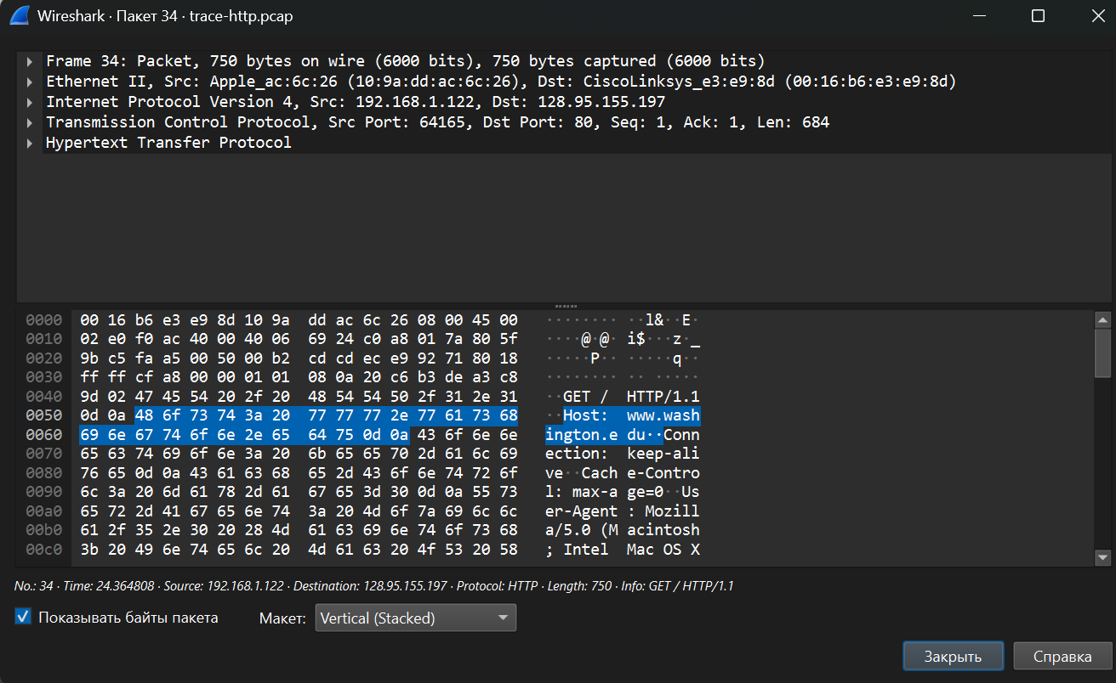
Рисунок 11 – HTTP Load Distribution

4.2. HTTP Packet Counter
С помощью панели HTTP Packet Counter подтверждено:
• 98 запросов (все методом GET);
• 97 ответов с кодом 200 OK;
• 1 ответ с кодом 304 Not Modified (сработал кэш).
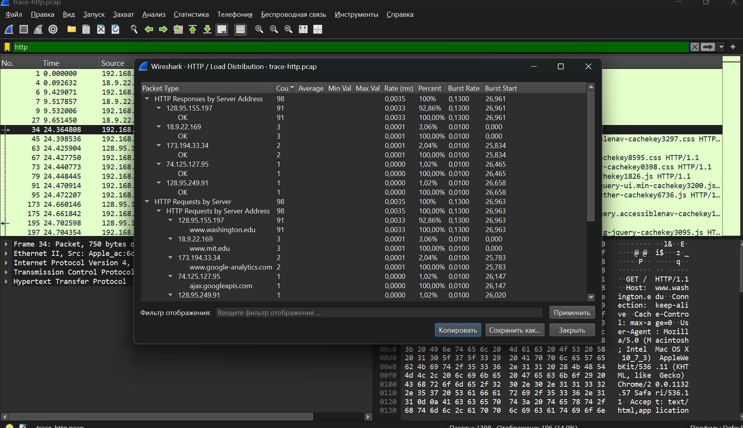
Рисунок 12 – HTTP Packet Counter
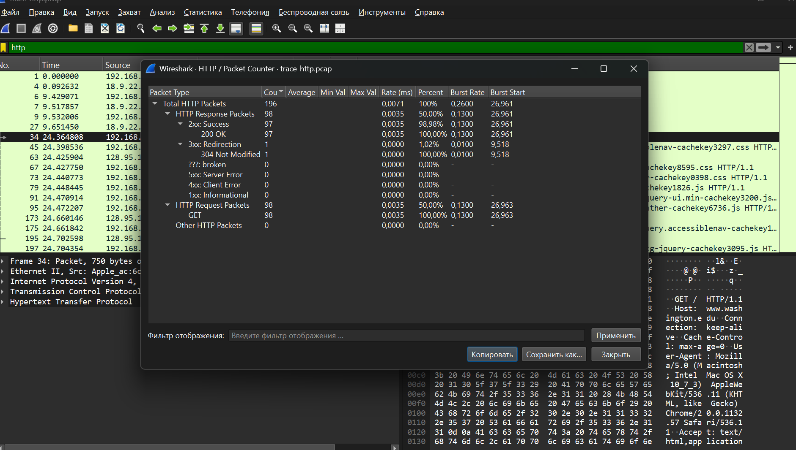
Рисунок 13 – Дополнительная статистика HTTP

4.3. Вывод
Одна веб-страница может порождать десятки HTTP-запросов к разным серверам, включая сторонние сервисы (аналитика, CDN, библиотеки). Анализ такой статистики помогает понять структуру загрузки страницы, выявить лишние запросы и оптимизировать производительность сайта.

Задание 5. Отправка отчёта на проверку
Данный отчёт оформлен в формате MS Word и размещён в каталоге lab-2 репозитория на GitHub. Ссылка на каталог с работой прикреплена в системе курса для проверки преподавателем.

Контрольные вопросы

1. Что такое протокол HTTP и для чего он используется?
HTTP (HyperText Transfer Protocol) — протокол прикладного уровня, предназначенный для передачи гипертекстовых документов (веб-страниц) и других ресурсов в сети Интернет. Он работает по модели «запрос–ответ» между клиентом (браузером) и сервером.

2. Каковы основные методы HTTP и какова их функция?
Основные методы: GET (получение ресурса), POST (отправка данных на сервер), PUT (создание/замена ресурса), DELETE (удаление ресурса), HEAD (получение только заголовков), OPTIONS (получение поддерживаемых методов).

3. Объясните разницу между методами GET и POST.
GET используется для получения данных, параметры передаются в URL, запрос может кэшироваться и сохраняться в истории. POST используется для отправки данных (например, форм), данные передаются в теле запроса, не кэшируется и не сохраняется в истории браузера.

4. Что такое статус-коды HTTP и какова их роль в протоколе?
Статус-коды — трёхзначные числа, которыми сервер сообщает клиенту результат обработки запроса. Они делятся на классы: 1xx (информационные), 2xx (успех), 3xx (перенаправление), 4xx (ошибка клиента), 5xx (ошибка сервера).

5. Перечислите основные статус-коды HTTP и объясните их значение.
200 OK — успешный запрос; 301/302 — перенаправление; 304 Not Modified — ресурс не изменился (кэш); 400 Bad Request — неверный запрос; 403 Forbidden — доступ запрещён; 404 Not Found — ресурс не найден; 500 Internal Server Error — внутренняя ошибка сервера.

6. Что такое заголовки HTTP и какую информацию они содержат?
Заголовки HTTP — служебная информация, передаваемая вместе с запросом или ответом. Они содержат данные о типе контента, кодировке, кэшировании, аутентификации, cookies, возможностях клиента и сервера и т.д.

7. Какова роль заголовка User-Agent в HTTP-запросах?
User-Agent сообщает серверу информацию о браузере, его версии и операционной системе клиента. Это позволяет серверу адаптировать контент под конкретный браузер или собирать статистику посещений.

8. Что такое HTTPS и как он отличается от HTTP?
HTTPS — это HTTP, работающий поверх протокола TLS/SSL. В отличие от HTTP, данные шифруются, обеспечивается аутентификация сервера и целостность передаваемой информации. Используется порт 443 вместо 80.

9. Как работает механизм кэширования в HTTP?
Браузер сохраняет полученные ресурсы локально. При повторном запросе он может отправить заголовки If-Modified-Since или If-None-Match. Если ресурс не изменился, сервер отвечает 304 Not Modified, и браузер использует кэшированную копию, не загружая файл заново.

10. Что такое сессия в контексте HTTP и как она реализуется?
HTTP — протокол без состояния (stateless). Сессия реализуется с помощью cookies, токенов в URL или заголовков Authorization. Сервер выдаёт идентификатор сессии, который клиент передаёт при каждом последующем запросе.

11. Как использовать Wireshark для захвата HTTP-трафика?
Запустить захват на нужном интерфейсе, открыть сайт в браузере, остановить захват. Для анализа применить фильтр «http» или «tcp.port == 80». Можно также открыть готовый файл .pcap.

12. Что такое фильтры в Wireshark и как они помогают в анализе трафика?
Фильтры позволяют отображать только нужные пакеты. Display-фильтры (например, http, http.request, tcp.port == 80) помогают сосредоточиться на интересующем протоколе или типе пакетов, значительно упрощая анализ большого объёма трафика.

13. Как можно просмотреть содержимое HTTP-запроса и ответа в Wireshark?
Выделить пакет, в нижней панели развернуть блок Hypertext Transfer Protocol. Также можно использовать Follow → HTTP Stream для просмотра всего диалога между клиентом и сервером в удобном виде.

14. Что такое TCP и как он взаимодействует с HTTP?
TCP (Transmission Control Protocol) — протокол транспортного уровня, обеспечивающий надёжную доставку данных. HTTP работает поверх TCP: сначала устанавливается TCP-соединение (трёхэтапное рукопожатие), затем по нему передаются HTTP-запросы и ответы.

15. Каковы особенности работы HTTP/2 по сравнению с HTTP/1.1?
HTTP/2 поддерживает мультиплексирование (несколько запросов/ответов в одном соединении), сжатие заголовков (HPACK), приоритизацию потоков и Server Push. Это значительно повышает производительность по сравнению с HTTP/1.1, где каждый ресурс обычно требует отдельного соединения.

16. Что такое HTTP-заголовок Referer и для чего он используется?
Referer (Referrer) указывает URL страницы, с которой был выполнен переход на текущий ресурс. Используется для аналитики, защиты от «горячего» связывания изображений и контроля доступа.

17. Каковы основные принципы работы с куками в HTTP?
Сервер отправляет cookie в заголовке Set-Cookie. Браузер сохраняет их и автоматически добавляет в заголовок Cookie при последующих запросах к тому же домену. Cookies используются для хранения сессий, предпочтений пользователя и отслеживания.

18. Что такое Content-Type и как он влияет на обработку данных?
Content-Type указывает MIME-тип передаваемого содержимого (например, text/html, image/gif, application/json). Браузер и сервер используют этот заголовок, чтобы правильно обработать и отобразить данные.

19. Как можно использовать Wireshark для анализа проблем с производительностью HTTP?
С помощью статистики (Load Distribution, Packet Counter), анализа времени ответа (столбец Time), просмотра размеров пакетов, выявления большого числа запросов к сторонним серверам, проверки работы кэша (наличие 304) и оценки задержек на уровне TCP.

20. Что такое REST и как он связан с протоколом HTTP?
REST (Representational State Transfer) — архитектурный стиль построения веб-сервисов, который активно использует методы HTTP (GET, POST, PUT, DELETE) для работы с ресурсами, идентифицируемыми URL. HTTP-статус-коды используются для передачи результата операции.

Заключение
В ходе выполнения практической работы был проведён анализ HTTP-трафика с помощью Wireshark. Изучены структура HTTP-запросов и ответов, основные заголовки, механизм кэширования (код 304 Not Modified), а также особенности загрузки сложных веб-страниц, требующих множества запросов к различным серверам. Полученные навыки позволяют эффективно диагностировать работу веб-приложений и оптимизировать их производительность.

